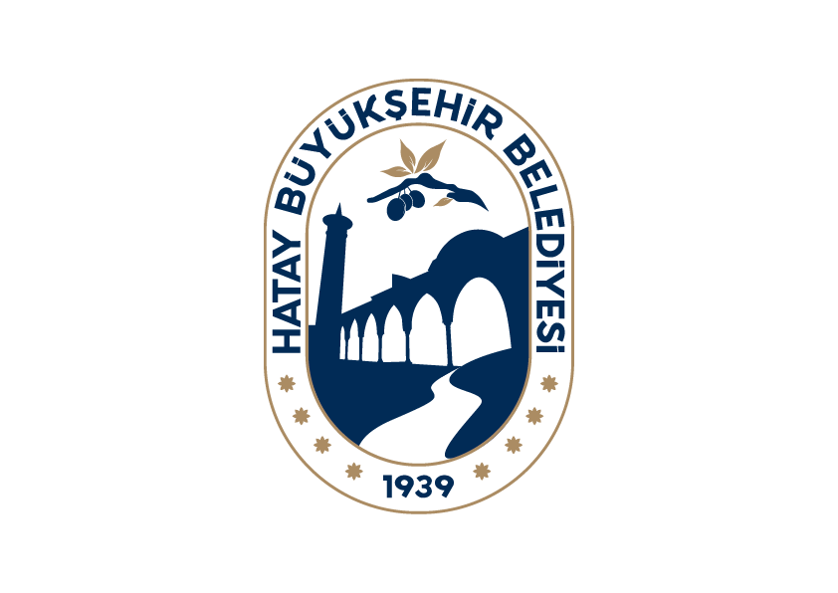

BASIN YAYIN ŞUBE MÜDÜRLÜĞÜ

KONU: BASIN BÜLTENİ
TARİH:15.04.2026

HBB’NİN KARİYER PLANLAMA GEZİLERİ DEVAM EDİYOR
Hatay Büyükşehir Belediyesi (HBB), üniversite adayı gençlerin meslek seçimlerinde daha bilinçli adımlar atmalarını sağlamak amacıyla “Kariyer Planlama Gezileri”ne devam ediyor.
HBB İnsan Kaynakları ve Eğitim Dairesi Başkanlığına bağlı Hayat Boyu Öğrenme Şube Müdürlüğü bünyesinde, Akademi Hatay çatısı altında yürütülen gençlik, eğitim ve farkındalık faaliyetleri kapsamında düzenlenen “Kariyer Planlama Gezileri” çerçevesinde Hatay Mustafa Kemal Üniversitesi ve İskenderun Teknik Üniversitesini ziyaret etti.
12.sınıf lise öğrencileri; gerçekleştirilen geziler kapsamında üniversite kampüslerini yakından tanıma fırsatı bularak üniversitenin bölümleri, eğitim olanakları, akademik yapısı ve uygulama alanları hakkında kapsamlı bilgi sahibi oldular.
İnsan Kaynakları ve Eğitim Dairesi yetkilileri; şu ana kadar 64 liseden toplam 2.477 öğrencinin kariyer planlama gezilerine katıldığını belirterek gezilerin 2026 Mayıs ayına kadar 15 ilçede tüm okullarda devam edeceğini ifade etti.
Not: Haberin görsellerini aşağıdaki linklerden indirebilirsiniz.
Fotoğraf: https://sendgb.com/HADbIRtB7Sf
Video: https://sendgb.com/D3X8kKZNt1j

